Mateřská škola Havířov-Město Puškinova 7a/908
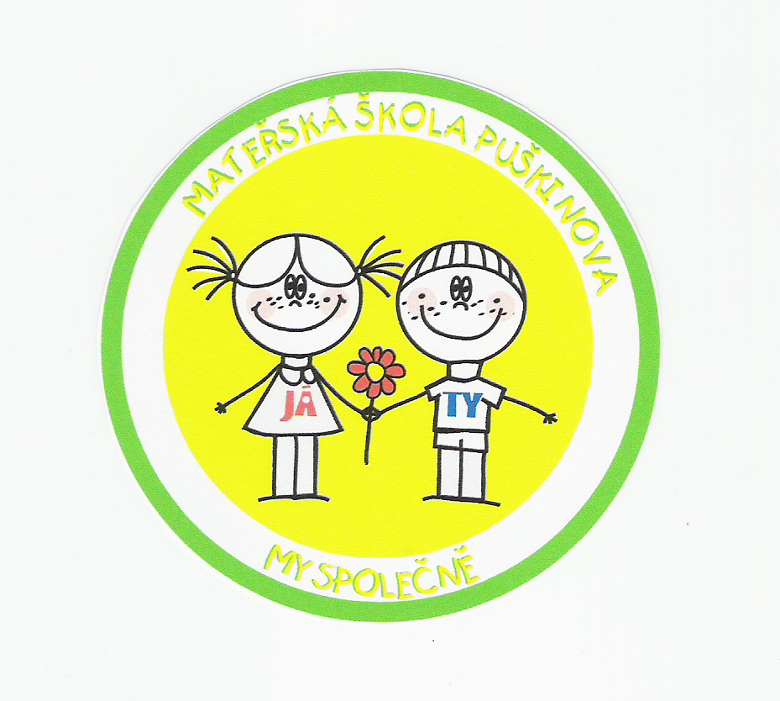
Registrační čísla dětí, které nebyly přijaty k předškolnímu vzdělávání od 1. 9. 2021
01/2021 | 19. 5. 2021 8:15 hodin
03/2021 | 19. 5. 2021 8:30 hodin
07/2021 | 19. 5. 2021 8:45 hodin
16/2021 | 19. 5. 2021 9:00 hodin
18/2021 | 19. 5. 2021 9: 15 hodin
23/2021 | 19. 5. 2021 9:30 hodin
25/2021 | 19. 5. 2021 9:45 hodin
30/2021 | 19. 5. 2021 10:00 hodin

